**UN ALBERO PER IL FUTURO ALLO SPEDALIERI. GEMME DI LEGALITA’.**

Lo scorso anno, avendo saputo del progetto di replicazione di gemme dall’albero di Ficus Macrophylla collocato sotto la casa del giudice Falcone, un albero che in questi anni è diventato un **simbolo di legalità**, abbiamo inviato una lettera ai Carabinieri e ci hanno risposto da Pieve Santo Stefano (AR) dove le gemme sono state messe a dimora presso il Reparto Carabinieri Biodiversità e cresciute per tutta l’estate. Quest’anno, ricevuto l’invito alla **Giornata della Festa dell’Albero: Gemme di legalità del 20 novembre, a Palermo**, abbiamo deciso di **ESSERCI AD OGNI COSTO** e, con l’aiuto della famiglia di una di noi, una piccola delegazione della classe 2 A è partita.

Giusto il tempo di preparare il cartellone e .... ci troviamo in macchina con zaini, ukulele, cassa a tutto volume e il tramonto del venerdì riflesso sui finestrini.

Allegra la movida del capoluogo, emozionante dormire in albergo, ma soprattutto, la mattina dopo, entusiasmante l’esperienza di entrare nel carcere Ucciardone, sì, proprio nell’aula bunker del maxi-processo, vista tante volte in televisione; è lì, tra quelle gabbie, che i nostri eroi, i giudici Falcone e Borsellino e tanti altri magistrati coraggiosi hanno portato avanti il loro lavoro; è lì che gli Italiani hanno capito che la mafia si poteva combattere con successo, pur affrontando quotidianamente sacrifici e pericoli.

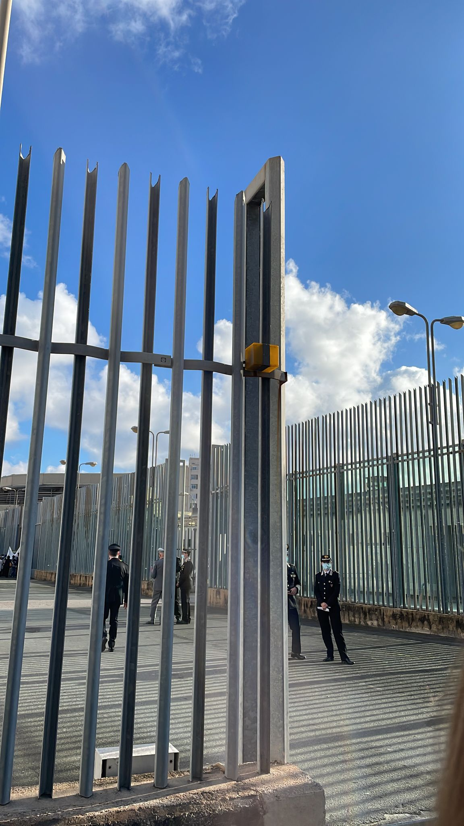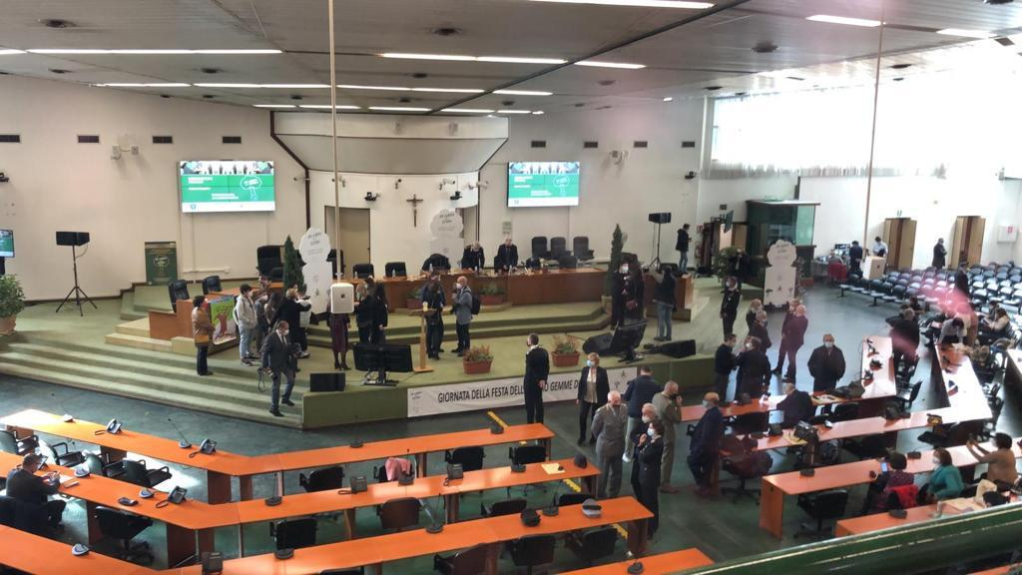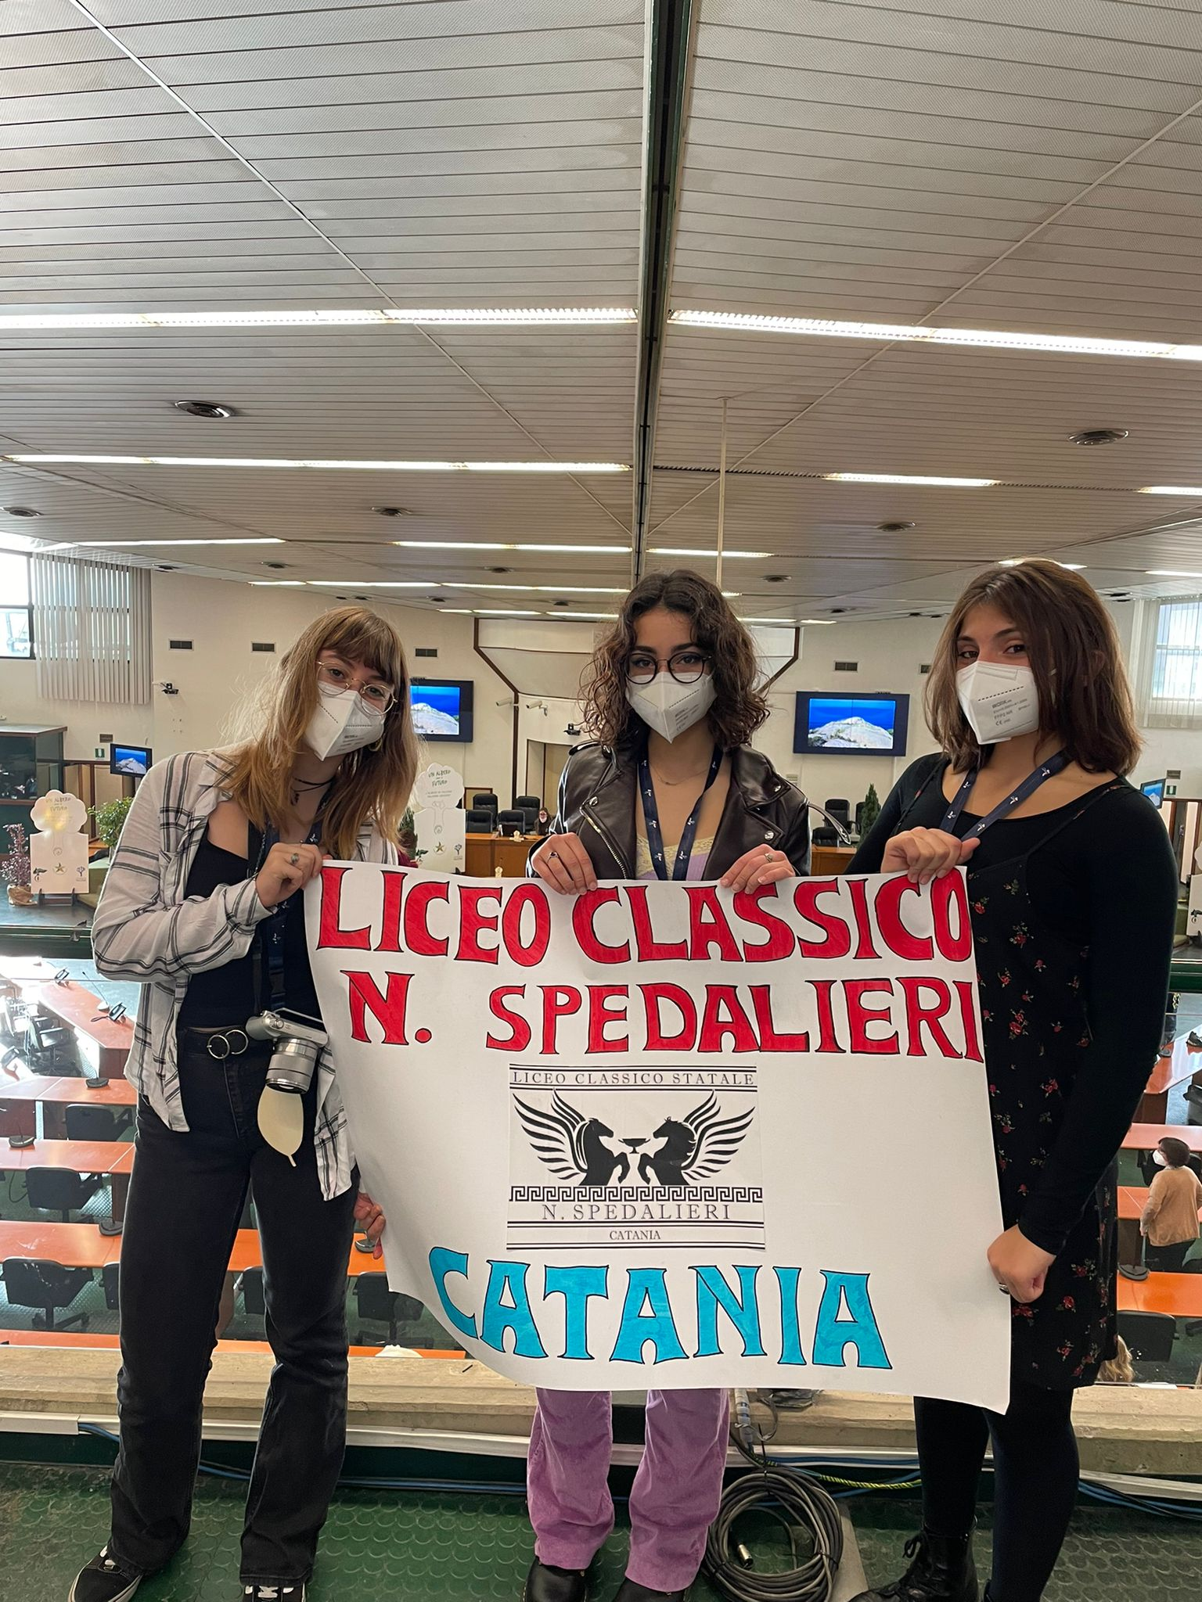

***L’Aula Bunker del carcere Ucciardone***

E noi tre, studentesse del liceo classico Nicola Spedalieri, osserviamo, con ammirazione ogni piccolo dettaglio dell’aula e ascoltiamo le belle parole di Maria Falcone, la sorella del magistrato: “***L'Albero Falcone*** *ha rappresentato l'avvio della resistenza civile contro la mafia. Io spero che gli alberi che nasceranno dalle sue talee, donate alle scuole di tutta Italia grazie al lavoro dell’arma dei Carabinieri, diventino presidi di legalità per tanti territori, strumento di trasmissione di memoria e impulso per la creazione di una società più giusta che rigetti i disvalori delle mafie*". “*L’Albero di Falcone è il simbolo del risveglio della città”,* una città che condanna la mafia con manifestazioni annuali, come quella che ogni 5 gennaio, a Catania ricorda il giornalista Pippo Fava.

Fra i tanti interventi della giornata, uno ci ha particolarmente colpito e invitato alla riflessione: è quello del rappresentante dell’associazione contro la Mafia “Libera”, Don Luigi Ciotti. Egli è stato in grado, con la sua forza e il suo carisma personale, di rivolgersi direttamente a noi ragazzi con parole forti: “Queste gemme e le piante a cui daranno vita non sono soltanto un simbolo. Sono frammenti di vite e di memoria viva, calda, incandescente. Perché una memoria genera frutti solo se accolta, accudita da coscienze e cuori a loro volta vivi”.

Finita l’assemblea, lasciamo l’aula bunker e, una volta uscite dal carcere, ritiriamo la nostra piccola gemma, la minuscola piantina destinata a diventare un albero maestoso e potente, simbolo di legalità e dell’operato di due uomini che hanno dato anima e corpo per portare avanti i loro ideali. Una frase, visibile a tutti nei grandi schermi ci accompagna: "Gli uomini passano, ma le idee restano".

Ecco, ora tocca a noi. Abbiamo ora la possibilità e l’onore di avere il nostro Albero Falcone a scuola. È il nostro alberello della legalità, che porta il nome di un eroe, e dobbiamo dimostrare che siamo perfettamente capaci di prendercene cura.

Quali saranno i prossimi passi? Vogliamo che la nostra scuola possa lasciare un bel segno nel quartiere dove sorge, un quartiere certamente difficile, l’Antico Corso. E per questo, preso contatto con il Servizio di Tutela e Gestione del verde pubblico del Comune di Catania, vogliamo piantare il nostro albero in un luogo pubblico e idoneo, vogliamo fare in modo che cresca vicino alla scuola. Lo Spedalieri organizzerà presto una cerimonia per festeggiare il giorno della piantumazione, sperando che, fra qualche anno, le fronde del nostro albero possano essere alte e rigogliose.

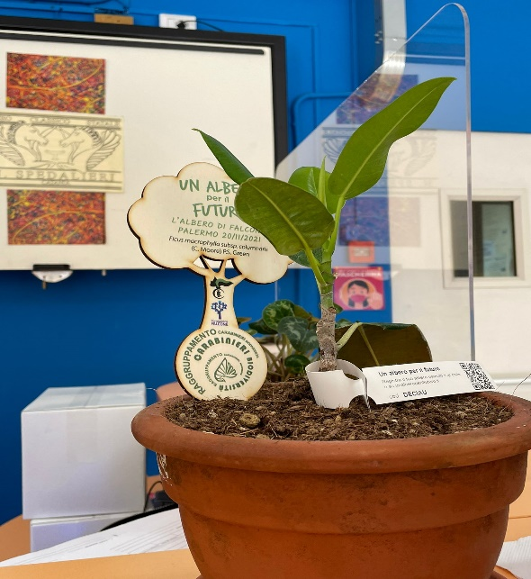

***La nostra gemma di legalità all’ingresso della scuola e in 2 A.***

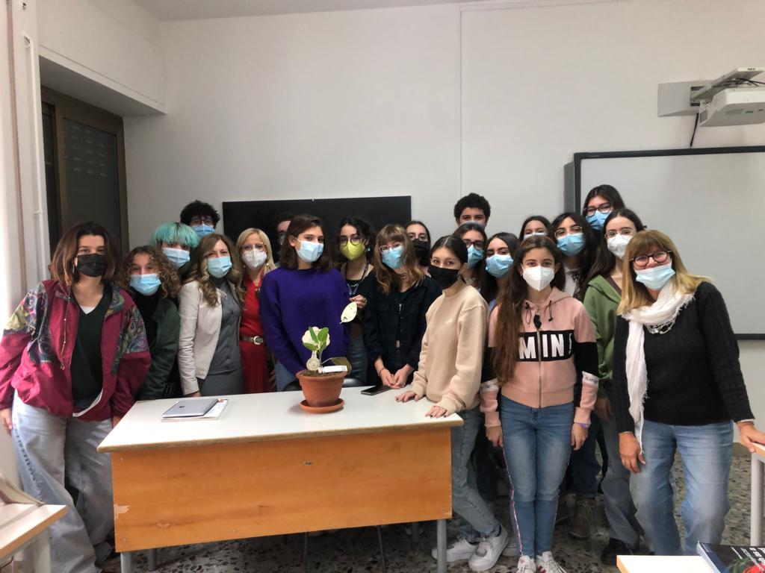

***L’accoglienza in classe, con la Preside Enza Ciraldo e la Vicepreside Carmen D’Antonio***

Francesca Celeani

Alma Giuffre’

Luna Zarbo e l’intera classe 2 A con la prof.ssa Claudia Motta.